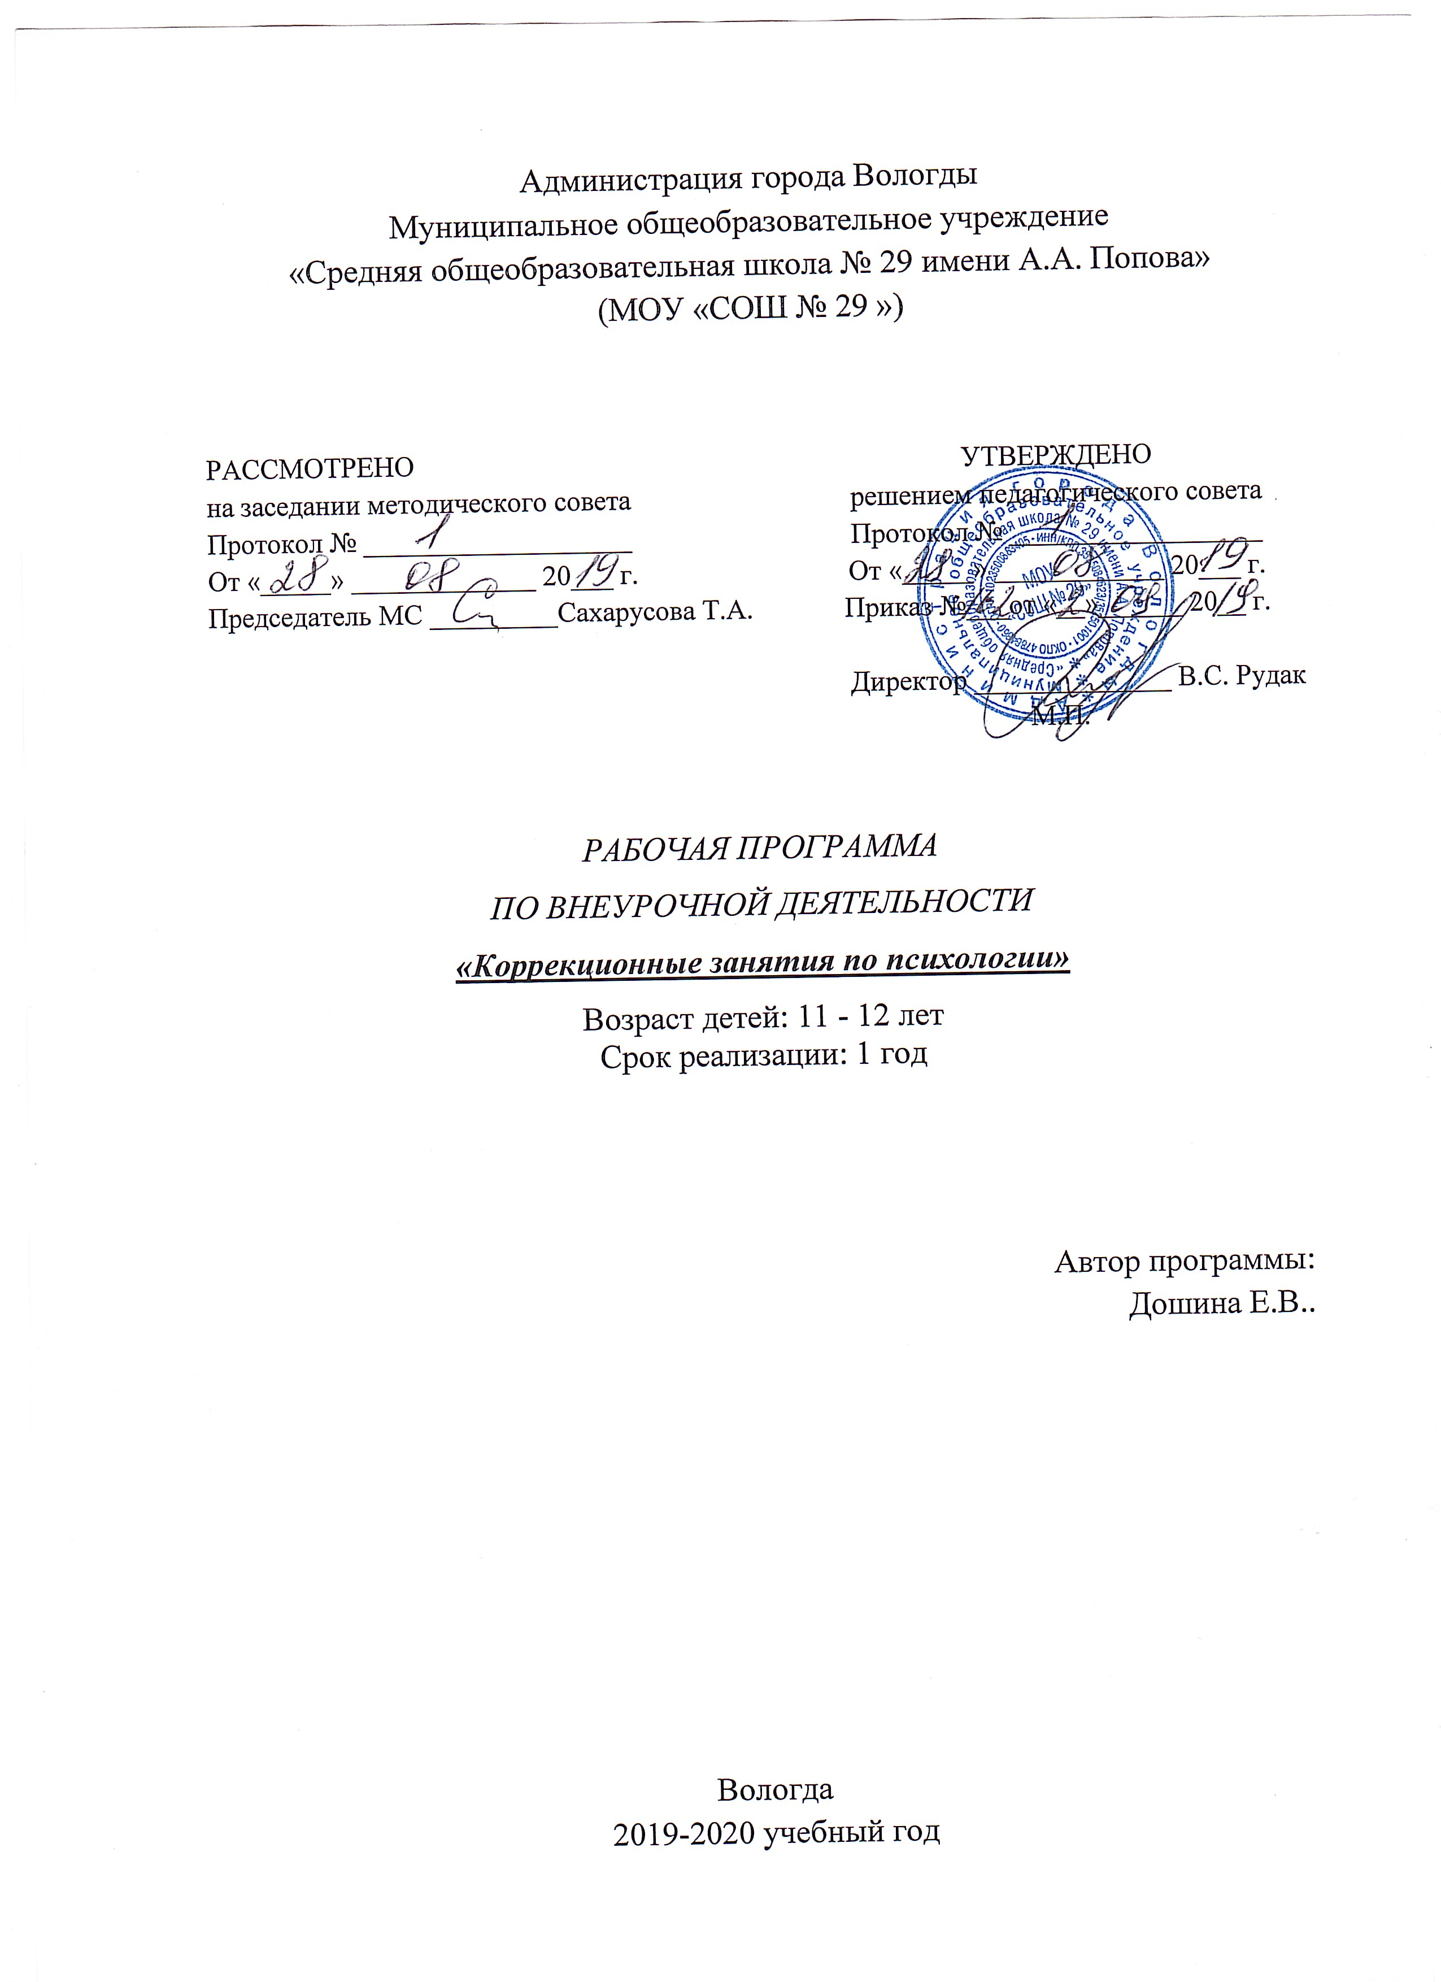

1. Пояснительная записка
Программа составлена в соответствии с :
- Законом Российской Федерации Ф3 -273 « Об образовании в Российской Федерации»
от 29.12.12.(п.5 ст.13; п.6 ст. 28);
- Федеральным компонентом государственного стандарта общего образования, утвержденным приказом Минобразования России « Об утверждении федерального компонента государственных стандартов начального общего, основного общего и среднего (полного) общего образования» от 5 марта 2004 г.№1089;
- Федеральным базисным учебным планом, утвержденным приказом Министерства образования Российской Федерации от 09.03.2004 №1312
Настоящая рабочая программа составлена на основе программы Н. П. Локаловой: Уроки психологического развития в средней школе. Предназначена для реализации в МОУ СОШ № 29 с обучающимися, имеющими ограниченные возможности здоровья (для учащихся с задержкой психического развития)
Актуальность
Данные возрастной психологии свидетельствуют о том, что при переходе от младшего школьного возраста к подростковому возрасту должно качественно изменить мышление школьника. Необходимо формировать гипотетико - рассуждающее мышление, в основе которого лежит высокая степень обобщенности и абстрактности. Именно в подростковом возрасте появляются все условия для этого. В 11-12 летнем возрасте у детей появляется желание иметь свою точку зрения, все взвесить и осмыслить, потребность в раздумьях о себе и окружающих. Не сформировать абстрактное мышление у подростков, по мысли В.А. Сухомлинского, значит не научить их самостоятельно мыслить, по сути остановить их умственное развитие. Формирование логических схем мышления является крайне необходимым условием для решения такой важной проблемы школьного обучения, как проблема переноса имеющихся знаний и применение их на практике
Цель программы: Сформировать вербально-личностные когнитивные структуры, осуществляющие сложные формы интеллектуальной деятельности, прежде всего, отвлеченного абстрактного мышления.
Задачи программы: Развитие психологических процессов:
1 Внимание
2 Мышление
- вербальный синтез
- вербальный анализ через синтез
- гибкость
- абстрагирование
- установление закономерностей
- выделение существенных признаков
- логическое мышление
- логические формы вербального мышления
2 Пространственные представления
3 Внутренний план действий
4 Воображение
5 Рефлексия личностных качеств
6 Рефлексия чувств
7 Развитие эмоциональной сферы
8 Развитие умения различать виды поведения

Всего: 85 часов
2 раза в неделю ( 1 и 1,5 часа соответственно)

2. Результаты освоения курса
- Формирование у подростков умения переключения внимания
- Формирование у подростков абстрактно – обобщенных форм мышления
(анализа, синтеза, обобщения, установление закономерностей, гибкости).
- Формирование у учащихся понимания необходимости сохранения и соблюдения структуры объекта.
- Формирование у подростков пространственных представлений
- Формирование у подростков внутреннего плана действий.
- Формирование у подростков когнитивно – личностных структур.
- Формирование у подростков понимания о допустимых формах вербальных реакций в конфликтных ситуациях.
- Формирование у подростков самоанализа своей личностной сферы.
- Формирование у подростков приемов для рефлексии своего эмоционального состояния.
- Формирование уверенности в себе.

3. Содержание курса

№ | Развиваемые психологические процессы | Методики и задания
1 | 2 | 3
1  2 | Диагностика познавательных процессов  Диагностика эмоционального состояния  Диагностика уровня самооценки  Диагностика личностных особенностей, обстановки в семье | Психолого – педагогическая карта пятиклассника  Проективный тест Люшера  Тест « Уровень самооценки»  Проективные рисуночные методики тест « Моя семья», тест « Дерево».
3 | Рефлексия собственных личностных качеств  Развитие внимания (переключение)  Развитие мышления (синтез)  Развитие мышления (анализ через синтез) | Говорящая надпись  Называйте и считайте  Три слова  Составьте слова
4 | Рефлексия чувств  Развитие пространственных представлений  Развитие мышления (гибкость)  Развитие мышления (анализ через синтез) | Какие мы разные  Представьте куб  Замените цифры символами  Отгадайте слова
5 | Рефлексия личностных качеств  Развитие внутреннего плана действия  Развитие мышления ( абстрагирование)  Развитие мышления (гибкость) | Я узнаю себя  Муха.  Говорим по – марсиански.  Объясните греческие слова
6 | Рефлексия личностных качеств  Развитие пространственных представлений  Развитие мышления (установление закономерностей)  Развитие мышления (гибкость) | Я – ромашка  Необычные ножницы  Найдите фигуры  Забавные омонимы
7 | Рефлексия личностных качеств  Развитие внимания (в условиях коллективной деятельности)  Развитие мышления (гибкость)  Развитие мышления (установление сходства, противоположности) | Что я могу сказать о себе хорошее?  Делаем вместе  Способы применения предмета  Выберете синонимы и антонимы
8 | Развитие пространственных представлений  Развитие вербального мышления  Развитие умения дифференцировать чувства | Слово в зеркале  Подберите синонимы и антонимы  Отгадайте чувство.
9 | Рефлексия собственных чувств  Развитие мышления (установление закономерностей)  Развитие мышления (установление сходства, противоположности, различия) | Что я чувствую?  Найдите фигуры  Одинаковые? Противоположные? Разные?
10 | Развитие пространственных представлений  Развитие вербального мышления  ( выделение существенных признаков).  Развитие умения различать эмоциональные состояния. | Ошибки в изображениях  Существенные и не существенные признаки  Такие разные лица
11 | Различать виды вербальных реакций  Развитие внимания (устойчивость)  Развитие мышления (гибкость)  Развитие вербального мышления | Какие слова легче  Стенографы  Замените символы цифрами  Объясните поговорки
12 | Развитие мышления (установление закономерностей)  Развитие вербального мышления  Развитие умения различать виды поведения | Найдите фигуры  Понимание пословиц  Какое бывает поведение?
13 | Развитие пространственных представлений  Развитие вербального мышления  Познание своего поведения | Вид комнаты сверху  Понимание пословиц  Я узнаю себя
14 | Развитие мышления (установление закономерностей)  Развитие вербального мышления  ( преобразование предложений без изменения смысла)  Развитие умения различать виды поведения. | Найдите фигуры  Выразите разными словами  Кто это?
15 | Развитие внимания  ( устойчивость в условиях коллективной деятельности  Развитие вербального мышления (определение понятий)  Развитие умения различать разные формы поведения. | Делаем вместе  Какое это понятие?  Как попросить и отказать
16 | Развитие пространственных представлений  Развитие логического мышления  ( сравнение понятий)  Развитие умения различать разные формы поведения. | Найдите лишнюю фигуру  Сравниваем понятия  Вылепите фигуру
17 | Развитие внутреннего плана действия  Развития логического мышления  ( установление отношений между понятиями)  Развитие эмоциональной сферы. | Муха  Сравниваем понятия  Как преодолеть плохое настроение?
18 | Развитие мышления (установление закономерностей)  Развитие логического мышления  ( установление отношений между понятиями)  Развитие умения различать виды поведения. | Найдите фигуру  Сравниваем понятия  Какое бывает поведение?
19 | Развитие внимания ( устойчивость)  Развитие пространственных представлений  Развитие логического мышления  ( установление отношений между понятиями)  Развитие умения различать виды поведения. | Стенографы  Дополните до куба  Сравниваем понятия  Кто это?
20 | Развитие воображения  Развитие логического мышления  (деление понятий)  Рефлексия собственных личностных качеств | Придумайте предметы  Разделите понятия  Говорящая надпись
21 | Развитие пространственных представлений  Развитие логического мышления (деление понятий)  Развитие умения различать разные формы поведения. | Перекресток  Деление понятий  Вылепите фигуру
22 | Развитие воображения  Развитие логических форм вербального мышления (определение видов суждений)  Рефлексия личностных качеств | «Рисуем в уме»  Определите вид суждения  Что я могу сказать о себе хорошее?
23 | Развитие пространственных представлений  Развитие мышления (установление закономерностей)  Развитие логических форм вербального мышления  Развитие перцептивно - эмоциональной сферы. | Переворот фигур  Найдите фигуры  Измените форму, не меняя содержания  Угадайте выражения лица
24 | Развитие мышления (гибкость и анализ через синтез)  Развитие логических форм вербального мышления  Развитие перцептивно - эмоциональной сферы. | Замените цифры буквами  Измените форму, не меняя содержания  Угадайте выражения лица
25 | Развитие перцептивно - эмоционально сферы  Развитие пространственных представлений  Развитие логических форм логического мышления | Учимся различать эмоции  Переворот фигур.  Измените форму, не меняя содержания
26 | Развитие воображения  Развитие перцептивно – эмоциональной сферы  Развитие логических форм вербального мышления | Соедините точки  Учимся различать эмоции  Измените форму, не меняя содержания
27 | Развитие внимания  Развитие логических форм вербального мышления  Тренинг поведения в конфликтных ситуациях. | Называйте и считайте  Учимся рассуждать  А что сказал бы ты?
28 | Развитие мышления ( установление закономерностей.  Развитие логических форм вербального мышления  Тренинг поведения в конфликтных ситуациях | Найдите фигуру  Учимся рассуждать  А что сказал бы ты?
29 | Развитие пространственных представлений  Развитие логических форм логического мышления  Тренинг поведения в конфликтных ситуациях | Переворот фигур.  Учимся рассуждать  А что сказал бы ты?
30 | Рефлексия собственных личностных качеств  Развитие мышления (гибкость)  Развитие логических форм вербального мышления. | Я – ромашка  Замените буквы цифрами  Учимся рассуждать
31 | Развитие мышления (установление закономерностей)  Развитие логических форм вербального мышления  Рефлексия личностных качеств | Найдите фигуры  Учимся рассуждать  Что я могу сказать о себе хорошее
32 | Развитие пространственных представлений  Развитие логических форм вербального мышления  Рефлексия собственных личностных качеств. | Развертка с буквами  Учимся рассуждать  Говорящая надпись
33 | Диагностика познавательных процессов.  Диагностика эмоционального состояния | Психолого – педагогическая карта пятиклассника  Проективный тест Люшера
34 | Диагностика уровня самооценки  Диагностика личностных особенностей, обстановки в семье | Тест « Уровень самооценки»  Проективные рисуночные методики тест « Моя семья», тест « Дерево».

Тематическое планирование программы коррекционных занятий по психологическому развитию обучающихся в 7-9 классе.
№ | Развиваемые психологические процессы | Количество часов
1 | Диагностика | 2 часа
2 | Психологические процессы, подлежащие развитию | 27 часов
3 | Диагностика | 2 часа
4 | Диагностика познавательных процессов. | 1 час
5 | Тест « Уровень самооценки» | 1 час
6 | Итоги | 2 часа

Всего: 34 часа

